Experiências que transformam conteúdo científico em conexão.
9 de junho de 2026|Estudos, Tecnologia e Marketin, Feiras
No CBGO 2026, a RSTCOM desenvolveu uma série de experiências imersivas e interativas para o estande da Libbs, unindo tecnologia, narrativa visual e inovação para transformar conteúdo científico em experiências mais humanas e memoráveis.
Entre os destaques do projeto esteve a experiência NEXTELA — TRÍADE DA INOVAÇÃO, desenvolvida a partir do conceito vitruviano para representar equilíbrio, evolução e inovação no cuidado feminino.

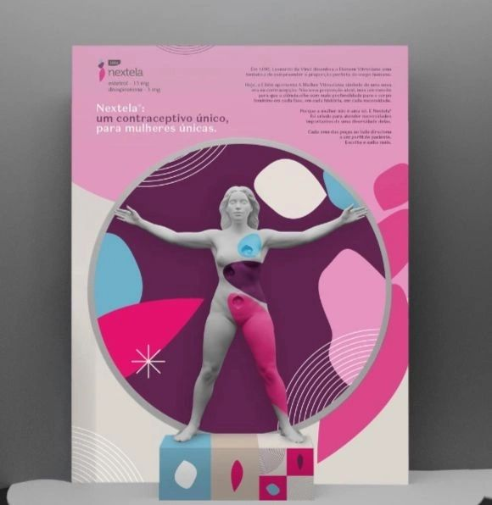
A ativação utilizava tecnologia RFID integrada à experiência física. Ao encaixar as peças na personagem, conteúdos específicos eram ativados automaticamente, revelando personagens digitais desenvolvidas em MetaHuman.

Foram criadas 3 personagens em IA que representavam diferentes perfis de pacientes, compartilhando suas jornadas e os motivos da escolha do medicamento de forma mais próxima, tecnológica e interativa.

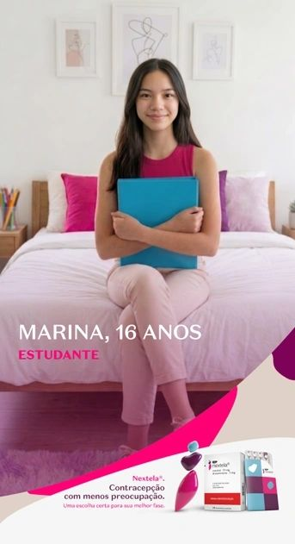
Outro destaque do espaço foi a IMERSÃO ZAILA, uma experiência criada para apresentar o universo da microbiota feminina através de ambientação, conteúdo visual e tecnologia imersiva.

Também desenvolvemos a experiência CICLOS DO CUIDADO, conectando diferentes fases da jornada feminina ao portfólio Libbs de forma visual, intuitiva e estratégica.

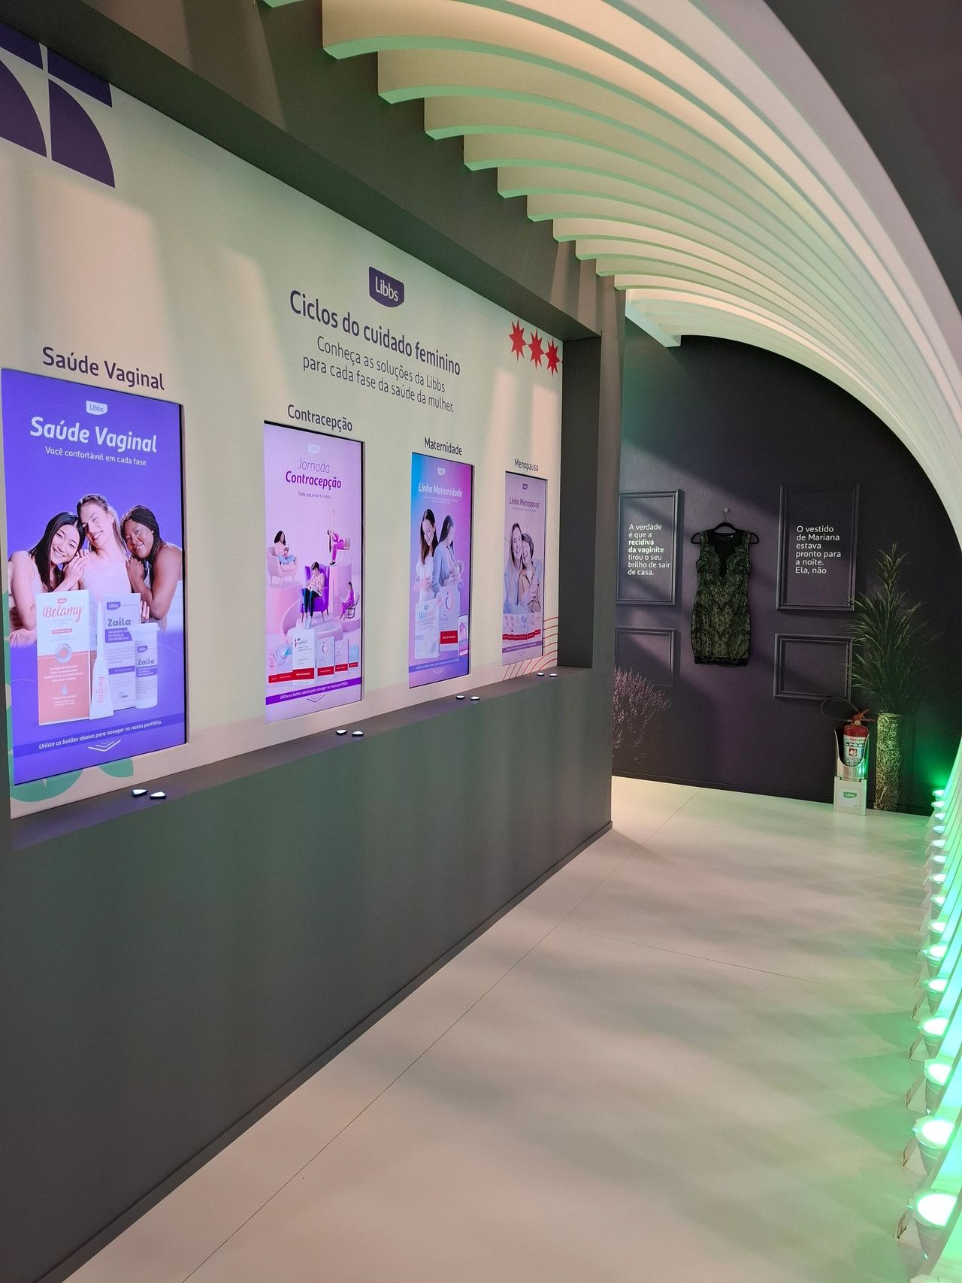
Além das experiências interativas, a RSTCOM foi responsável pelo desenvolvimento da comunicação visual do estande e conteúdos institucionais, conectando branding, arquitetura e experiência em uma linguagem única.
Tecnologia, criatividade e execução estratégica trabalhando juntas para transformar conteúdo em experiência.

RSTCOM
Experiências que conectam marcas, pessoas e inovação.

